棠外附小二年级下册第 10 周思维训练题

巧填竖式

班级 姓名 成绩

1. 加法竖式。

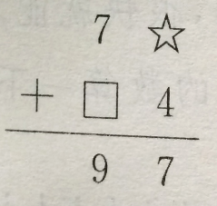 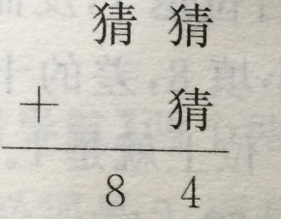 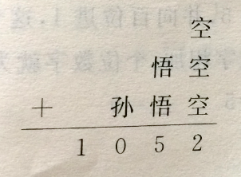 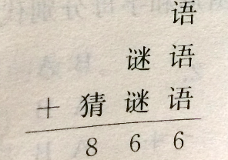

□=（ ） 猜=（ ） 孙=（ ） 猜=（ ）

☆=（ ） 悟=（ ） 谜=（ ）

空=（ ） 语=（ ）

1. 减法竖式。

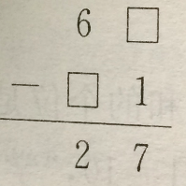 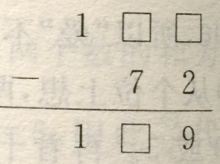 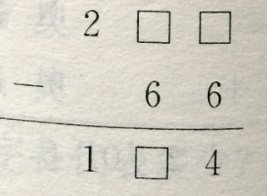 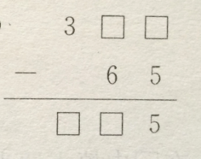

1. 除法竖式。

